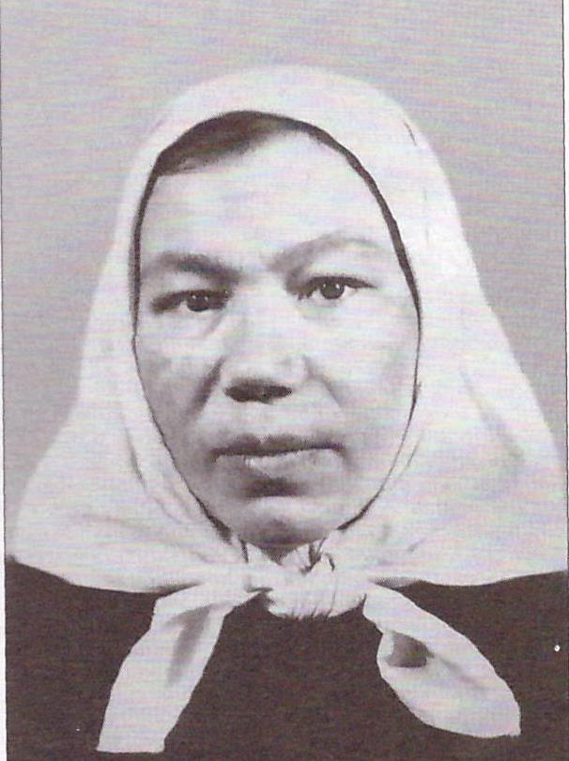

ПОРФИРЬЕВА Нина Павловна

Родилась 4 марта 1937 года в селе Новое Байбатырево Яльчикского района Чувашской АССР. 1960 года работала дояркой в колхозах им. Мичурина, «Автогигант», «Урожай» до выхода на пенсию.

За время работы она всегда перевыполняла планы и взятые соцобязательства по надою молока, ежегодно занимала призовые места в соревновании среди доярок. Неоднократно избиралась депутатом Новошимкусского сельского совета.

Награждена Почётной грамотой Президиума Верховного Совета Чувашской АССР (1976), медалями.